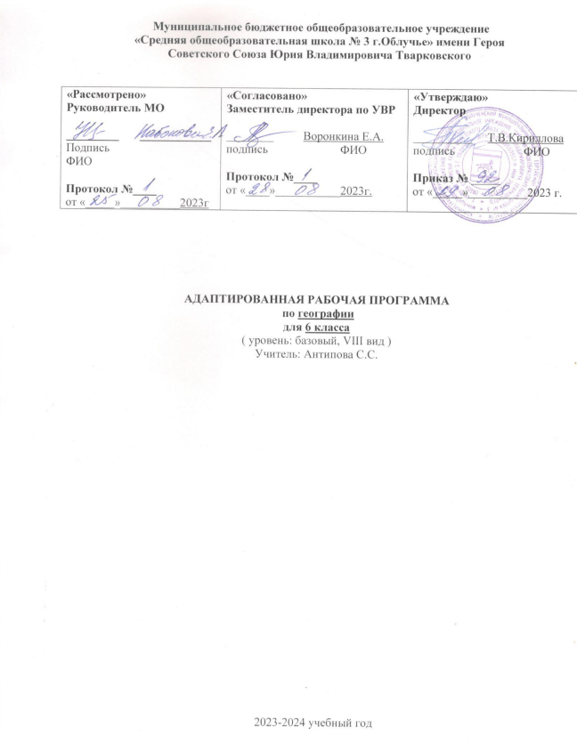

Планируемые результаты освоения учебного предмета
Обучающиеся должны знать:
- что изучает география;
- горизонт, линию и стороны горизонта;
- основные формы земной поверхности;
- виды водоемов, их различия;
- меры по охране вод от загрязнения;
- правила поведения в природе;
- отличие плана от рисунка;
- основные направления на плане, географической карте;
- условные цвета и знаки географической карты;
- распределение суши и воды на Земле;
- кругосветные путешествия, доказывающие шарообразность Земли;
- Значение запусков в космос искусственных спутников Земли и полетов людей в космос , имена первых космонавтов;
- Солнце как ближайшую к Земле звезду и его значение для жизни на Земле;
- различия в нагревании и освещении земной поверхности Солнцем;
- материки и океаны земного шара их расположение на глобусе и карте полушарий; расположение поясов освещенности на глобусе и карте полушарий;
- основные типы климатов;
- географическое положение нашей страны на физической карте России и карте полушарий.
Обучающиеся должны уметь:
- определять стороны горизонта, ориентироваться по Солнцу, компасу и местным признакам природы;
- выявлять на местности особенности рельефа, водоемов;
- делать схематические зарисовки изучаемых форм земной поверхности;
- читать планы местности;
- ориентироваться по плану, на географической карте, глобусе;
- читать условные цвета и знаки географической карты;
- составлять описания объектов с опорой на карту и картины;
- показать на карте объекты, обозначать их на контурной карте.

Содержание учебного предмета
1.Введение (3 ч.)
Что изучает география.
Наблюдения за изменениями высоты Солнца и погоды. Признаки времен года.
Географические сведения о своей местности и труде населения.
ПРАКТИЧЕСКИЕ РАБОТЫ
- Сезонные изменения в природе, высота Солнца и продолжительность дня в разное время года.

2.Ориентирование на местности (5 ч.)
Горизонт. Линия горизонта.
Стороны горизонта.
Компас и правила пользования им.
Ориентирование по Солнцу, местным признакам и природным объектам.
Контрольно-обобщающий урок по теме «Ориентирование на местности».
ПРАКТИЧЕСКИЕ РАБОТЫ
- Зарисовка линии, сторон горизонта.
- Схематическая зарисовка компаса.
- Упражнения в определении сторон горизонта по солнцу и компасу.
- Упражнения в определении сторон горизонта по местным признакам (на экскурсии).
3.План и карта(8 ч.)
Рисунок и план предмета
Масштаб. Измерение расстояний и их изображение на плане по масштабу. Использование плана в практической деятельности человека.
План школьного участка.
Условные знаки плана местности.
План и географическая карта. Основные направления на карте. Масштаб карты.
Условные цвета физической карты.
Условные знаки физической карты (границы, города, моря, реки, каналы и т. д.).
Физическая карта России. Значение географической карты в жизни и деятельности людей.
ПРАКТИЧЕСКИЕ РАБОТЫ
- Упражнения в определении направлений на местности, плане и карте.
- Упражнения в умении обозначать направления на плане и контурной карте
- Упражнения в измерении расстояний на местности и изображение их на плане (чертеже) в масштабе.
- Вычерчивание простейших планов (нескольких предметов, классной комнаты).
- Зарисовка в тетрадях и изготовление таблицы условных знаков плана, условных знаков и цветов физической карты.

4.Формы поверхности Земли (5 ч.)
Рельеф местности, его основные формы.
Экскурсия для ознакомления с формами рельефа своей местности.
Равнины (плоские и холмистые), холмы.
Овраги, их образование.
Горы, различие по высоте.
ПРАКТИЧЕСКИЕ РАБОТЫ
- Моделирование из сырого песка, глины или пластилина равнины, холма, горы, оврага.
- Зарисовка различных форм земной поверхности.
- Показ на физической карте России форм поверхности (не давая точных названий равнин, гор и т. п.)

5.Вода на Земле (11 ч.)
Вода на Земле. Океаны и моря.
Острова и полуострова.
Река, ее части.
Горные и равнинные реки.
Как люди используют реки.
Озера, водохранилища, пруды. Разведение рыб, птиц.
Болота, их осушение.
Родник, его образование.
Колодец. Водопровод.
Водоемы в нашей местности.
Охрана воды от загрязнения.

ПРАКТИЧЕСКИЕ РАБОТЫ
- Моделирование из пластилина и воды реки, озера, острова, полуострова или изготовление макетов.
- Зарисовки схем реки, озера, колодца, острова, полуострова.
- Проведение опытов, показывающих:
а) растворение морской соли в воде и сравнение ее по вкусу с пресной водой;
б) очистка воды фильтрованием.
- Упражнения в определении направления течения реки, различение берегов и других ее частей.
- Показ на физической карте России различных водоемов (не требуются знания конкретных названий рек, озер и т. п.).

6.Земной шар (14 ч.)
Краткие сведения о Земле, Солнце, Луне. Планеты.
Форма Земли.
Глобус - модель Земного шара. Земная ось, экватор, полюса.
Физическая карта полушарий.
Распределение воды и суши на Земле.
Океаны на глобусе и карте полушарий.
Материки на глобусе и карте полушарий. Евразия. Африка.
Материки: Северная Америка, Южная Америка, Австралия, Антарктида.
Первое кругосветное путешествие.
Первое русское кругосветное путешествие.
Различие в освещении и нагревании солнцем земной поверхности (отвесные, наклонные и скользящие солнечные лучи).
Понятие о климате, его отличие от погоды. Основные типы климата.
Пояса освещенности: жаркий, умеренные, холодные. Изображение их на глобусе и карте полушарий.
Природа тропического пояса.
Природа умеренных и полярных поясов.
ПРАКТИЧЕСКИЕ РАБОТЫ
- Изготовление из пластилина или глины модели земного шара с обозначением экватора и полюсов.
- Показ с помощью теллурия смены дня и ночи.
- Оформление таблицы названий океанов и материков.
- Обозначение на контурной карте материков и океанов; первых кругосветных путешествий.
- Вычерчивание в тетради схемы расположения поясов освещенности на земном шаре.
- «Опоясывание» глобуса лентами красного, зеленого и белого цветов. Прикрепление контуров растений и животных к соответствующим поясам освещенности.

7.Карта России (20 ч.)
Положение России на глобусе, карте полушарий, физической карте. Столица России - Москва.
Границы России. Сухопутные границы на западе.
Сухопутные границы России на юге.
Морские границы. Океаны и моря, омывающие берега России. Моря Северного Ледовитого океана.
Моря Тихого и Атлантического океанов.
Острова и полуострова России.
Поверхность нашей страны. Низменности, возвышенности, плоскогорья.
Работа с контурными картами.
Горы: Урал, Кавказ, Алтай, Саяны.
Крупнейшие месторождения полезных ископаемых (каменного угля, нефти, железной и медной руд, природного газа).
Работа с контурными картами.
Реки: Волга с Окой и Камой. Водохранилища, каналы, ГЭС.
Реки: Дон, Днепр, Урал. Водохранилища, каналы, ГЭС.
Озера: Ладожское и Онежское.
Реки Сибири: Обь с Иртышом, Енисей с Ангарой. ГЭС.
Реки: Лена, Амур.
Озеро Байкал.
Наш край на карте России.
Наш край на карте России.
Повторение начального курса физической географии.
ПРАКТИЧЕСКИЕ РАБОТЫ
- Обозначение границ нашей Родины, пограничных государств, нанесение названий изученных объектов на контурную карту России.
- Изготовление условных знаков полезных ископаемых и прикрепление их к магнитной карте.
- Путешествия по нашей стране (по карте).

Тематическое планирование
№  п/п | Наименование раздела и тем | К-во часов
 | Введение | 3 ч
1 | Введение. Что изучает физическая география. | 1
2 | Наблюдения за изменениями высоты Солнца и погоды. Признаки времен года. Практическая работа «Сезонные изменения в природе, высота Солнца и продолжительность дня в разное время года» | 1
3 | Географические сведения о своей местности и труде населения. | 1
 | Ориентирование на местности | 5 ч.
4 | Горизонт. Линия горизонта. Практическая работа «Зарисовка линии, сторон горизонта» | 1
5 | Стороны горизонта. Практическая работа «Упражнения в определении сторон горизонта по местным признакам» | 1
6 | Компас и правила пользования им. Практическая работа «Схематическая зарисовка компаса» | 1
7 | Ориентирование по Солнцу, местным признакам и природным объектам. Практическая работа «Упражнения в определении сторон горизонта по Солнцу и компасу» | 1
8 | Контрольно-обобщающий урок по теме «Ориентирование на местности». | 1
 | План и карта |  | 8 ч.
9 | Рисунок и план предмета. Практическая работа «Упражнения в определении направлений на местности, плане и карте. Обозначение направлений на плане и контурной карте» |  | 1
10 | Масштаб. Измерение расстояний и их изображение на плане по масштабу. Использование плана в практической деятельности человека. |  | 1
11 | План школьного участка. Практическая работа «Вычерчивание простейших планов (нескольких предметов, классной комнаты)» |  | 1
12 | Условные знаки плана местности. |  | 1
13 | План и географическая карта. Основные направления на карте. Масштаб карты. |  | 1
14 | Условные цвета физической карты. |  | 1
15 | Условные знаки физической карты (границы, города, моря, реки, каналы и т. д.). Практическая работа «Зарисовка в тетрадях и изготовление таблицы условных знаков плана, условных знаков и цветов физической карты» |  | 1
16 | Физическая карта России. Значение географической карты в жизни и деятельности людей. |  | 1
 | Формы поверхности Земли |  | 5 ч.
17 | Рельеф местности, его основные формы. |  | 1
18 | Экскурсия для ознакомления с формами рельефа своей местности. Практическая работа «Зарисовка различных форм земной поверхности» |  | 1
19 | Равнины (плоские и холмистые), холмы. |  | 1
20 | Овраги, их образование. |  | 1
21 | Горы, различие по высоте. |  | 1
 | Вода на Земле |  | 11 ч.
22 | Вода на Земле. Океаны и моря. |  | 1
23 | Острова и полуострова. |  | 1
24 | Река, ее части. Практическая работа «Упражнения в определении направления течения реки, различение берегов и других её частей» |  | 1
25 | Горные и равнинные реки. Практическая работа «Зарисовка схемы реки» |  | 1
26 | Как люди используют реки. |  | 1
27 | Озера, водохранилища, пруды. Разведение рыб, птиц. Практическая работа «Моделирование из пластилина и воды реки, озера, острова, полуострова» |  | 1
28 | Болота, их осушение. |  | 1
29 | Родник, его образование. |  | 1
30 | Колодец. Водопровод. |  | 1
31 | Водоемы в нашей местности. |  | 1
32 | Охрана воды от загрязнения. Практическая работа «Показ на физической карте России различных водоёмов (не требующих знания конкретных названий рек, озёр и т.п.)» |  | 1
 | Земной шар |  | 14 ч
33 | Краткие сведения о Земле, Солнце, Луне. Планеты. |  | 1
34 | Форма Земли. Практическая работа «Показ с помощью теллурия смены дня и ночи» |  | 1
35 | Глобус - модель Земного шара. Земная ось, экватор, полюса. Практическая работа «Изготовление из пластилина модели земного шара с обозначением экватора и полюсов» |  | 1
36 | Физическая карта полушарий. |  | 1
37 | Распределение воды и суши на Земле. Практическая работа «Оформление таблицы названий океанов и материков» |  | 1
38 | Океаны на глобусе и карте полушарий. |  | 1
39 | Материки на глобусе и карте полушарий. Евразия. Африка. |  | 1
40 | Материки: Северная Америка, Южная Америка, Австралия, Антарктида. |  | 1
41 | Первое кругосветное путешествие. |  | 1
42 | Первое русское кругосветное путешествие. Практическая работа «Обозначение на контурной карте материков и океанов; первых кругосветных путешествий» |  | 1
43 | Различие в освещении и нагревании солнцем земной поверхности (отвесные, наклонные и скользящие солнечные лучи). |  | 1
44 | Понятие о климате, его отличие от погоды. Основные типы климата. |  | 1
45 | Пояса освещенности: жаркий, умеренные, холодные. Изображение их на глобусе и карте полушарий. Практическая работа «Вычерчивание в тетради схемы расположения поясов освещённости на земном шаре» |  | 1
46 | Природа тропического пояса. |  | 1
47 | Природа умеренных и полярных поясов. Практическая работа ««Опоясывание» глобуса лентами красного, зеленого и белого цветов. Прикрепление контуров растений и животных к соответствующим поясам освещенности» |  | 1
 | Карта России |  | 20 ч
48 | Положение России на глобусе, карте полушарий, физической карте. Столица России - Москва. |  | 1
49 | Границы России. Сухопутные границы на западе. |  | 1
50 | Сухопутные границы России на юге. |  | 1
51 | Морские границы. Океаны и моря, омывающие берега России. Моря Северного Ледовитого океана. |  | 1
52 | Моря Тихого и Атлантического океанов. Практическая работа «Обозначение границ нашей Родины, пограничных государств, нанесение названий изученных объектов на контурную карту России» |  | 1
53 | Острова и полуострова России. |  | 1
54 | Поверхность нашей страны. Низменности, возвышенности, плоскогорья. |  | 1
55 | Работа с контурными картами. |  | 1
56 | Горы: Урал, Кавказ, Алтай, Саяны. |  | 1
57 | Крупнейшие месторождения полезных ископаемых (каменного угля, нефти, железной и медной руд, природного газа). |  | 1
58 | Работа с контурными картами. Практическая работа «Изготовление условных знаков полезных ископаемых и прикрепление их к магнитной карте» |  | 1
59 | Реки: Волга с Окой и Камой. Водохранилища, каналы, ГЭС. |  | 1
60 | Реки: Дон, Днепр, Урал. Водохранилища, каналы, ГЭС. |  | 1
61 | Озера: Ладожское и Онежское. |  | 1
62 | Реки Сибири: Обь с Иртышом, Енисей с Ангарой. ГЭС. |  | 1
63 | Реки: Лена, Амур. |  | 1
64 | Озеро Байкал. |  | 1
65-66 | Наш край на карте России. Практическая работа «Путешествия по нашей стране (по карте)» |  | 2
67 | Наш край на карте России. Повторение начального курса физической географии. |  | 1
68 | Обобщение и систематизация ЗУН по курсу. |  | 1

Информация об используемом учебнике: Т.М.Лифанова, Е.Н.Соломина. География. 6 класс - М.: Просвещение, 2008г.

